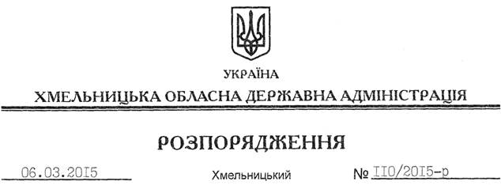

Про Координаційну раду з питань краєзнавчої діяльності при обласній державній адміністрації

На підставі статей 6, 39 Закону України “Про місцеві державні адміністрації”, програми розвитку краєзнавства у Хмельницькій області на період до 2020 року, затвердженої рішенням сесії обласної ради від 26 грудня 2014 року № 15-28/2014:
1. Утворити Координаційну раду з питань краєзнавчої діяльності при обласній державній адміністрації як консультативно-дорадчий орган у складі згідно з додатком.
2. Контроль за виконанням цього розпорядження покласти на заступника голови обласної державної адміністрації відповідно до розподілу обов’язків.

Перший заступник
голови адміністрації О.Симчишин

